# 实验四 半波偶极子天线与阵列仿真实验

##### 一、实验目的与内容

实验目的：理解天线的作用与结构，理解天线的各种电参数的意义，掌握仿真软件ANSYS-Ansoft-HFSS的使用并设计天线。

实验内容：半波偶极子天线仿真：设计一个中心频率3GHz的半波偶极子天线，天线材质使用理想导体，总长度0.48λ，半径为λ/200，集总端口馈电，端口距离0.24mm，辐射边界和天线距离λ/4。试仿真天线的反射系数、输入阻抗和辐射方向图。

半波偶极子天线阵列仿真：利用上述半波偶极子天线，组成二元阵，阵元中心间距0.5λ，试仿真二元阵的方向图；改变阵元的激励相位，观察阵列方向图的变化情况。

##### 二、简述天线性能的电参数及其物理含义

###### 1、辐射方向图

天线的辐射特性是关于空间坐标的函数，在一个固定距离上，此函数通过数学函数或者图形描述，得到的数学函数或者图形即为辐射方向图，简称方向图。

###### 2、辐射方向图波瓣

主瓣是指包含最大辐射方向的波瓣，其余叫副瓣，与主瓣相反方向上的副瓣叫后瓣。

###### 3、波瓣宽度

半功率波瓣宽度：主瓣最大值两边场强等于最大场强的0.707倍（最大功率密度的0.5倍）的两辐射方向之间的夹角，表示为2θ0.5

零功率波瓣宽度：主瓣最大值两边两个零辐射方向之间的夹角，表示为2θ0

###### 4、E面、H面方向图

以E平面和H平面为主平面的二维方向图叫做E-面和H-面方向图。

E-平面：通过最大辐射方向与电场矢量方向构成的平面。

H-平面：通过最大辐射方向与磁场矢量方向构成的平面。

###### 5、方向图系数

方向性系数是定量表示天线辐射的电磁能量集中程度以描述方向特性的一个参数。

###### 6、辐射效率

表征天线将导波能量转化为无线电波能量的有效程度。天线的辐射效率为天线的辐射功率与天线净输入功率之比。

###### 7、增益

在相同的净输入功率条件下，天线在给定方向上的辐射强度与理想点的辐射强度之比。

###### 8、输入阻抗

天线作为负载，在输入端口呈现出的阻抗。

###### 9、反射系数

表征天线输入阻抗与馈电线阻抗匹配程度的参数。

###### 10、天线极化

发射天线：天线在某方向所辐射电波的极化；

接收天线：天线在该方向接收获得最大接收功率（极化匹配）时入射平面波的极化。

##### 三、半波偶极子天线性能参数的仿真结果

###### 1、半波偶极子天线仿真

设计一个中心频率3GHz的半波偶极子天线，天线材质使用理想导体，总长度0.48λ，半径λ/200，集总端口馈电，端口距离0.24mm，辐射边界和天线距离λ/4。试仿真天线的反射系数、输入阻抗和辐射方向图。

（1）回波损耗S11

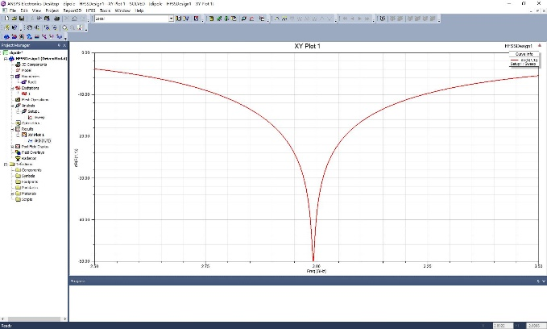

（2）电压驻波比VSWR

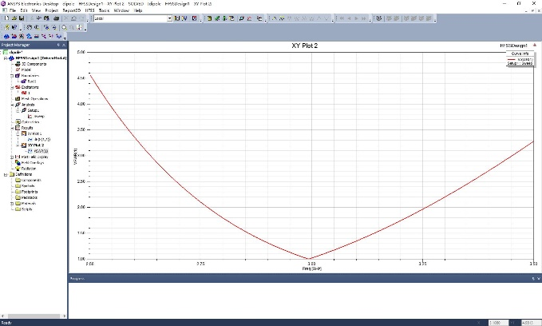

（3）xz面增益方向图

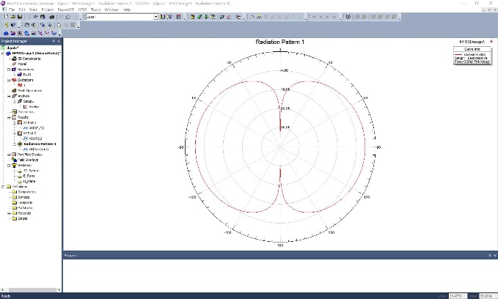

（4）xy面增益方向图

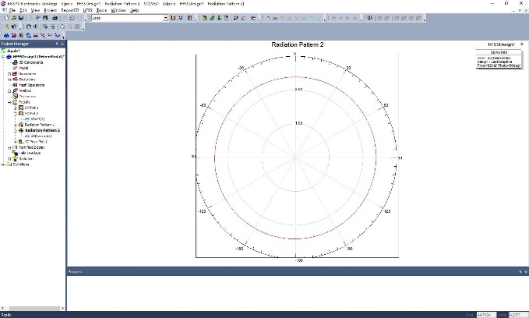

（5）三维增益方向图

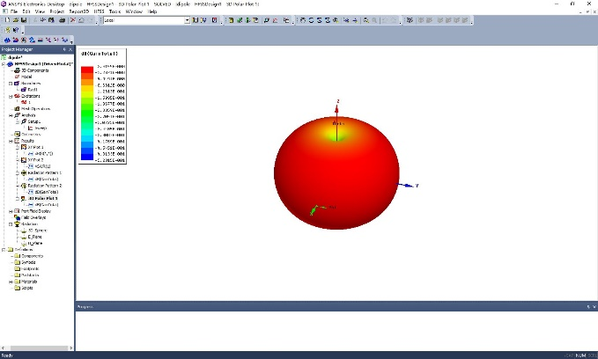

##### 四、波偶极子阵列性能参数的仿真结果

###### 2、半波偶极子天线阵列仿真

利用中半波偶极子天线，组成二元阵，阵元中心间距0.5λ，试仿真二元阵的方向图；改变阵元的激励相位，观察阵列方向图的变化情况。

（1）回波损耗

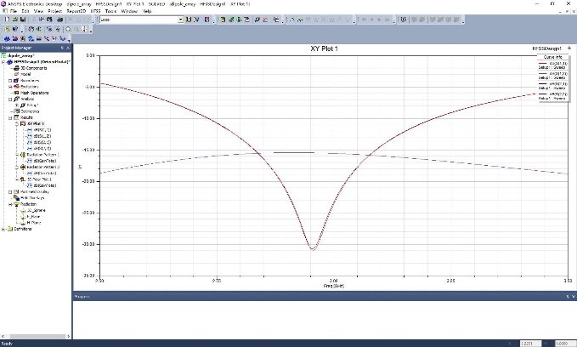

（2）xz平面增益方向图

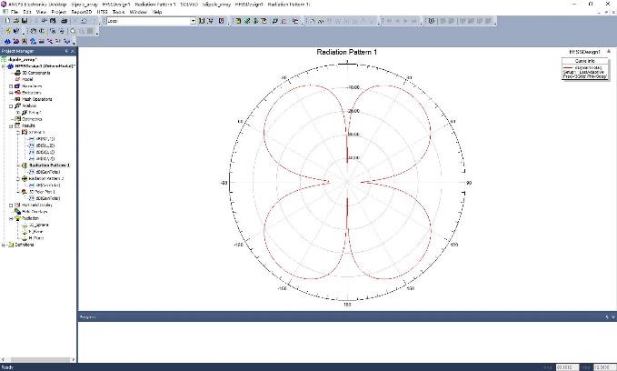

（3）xy平面增益方向图

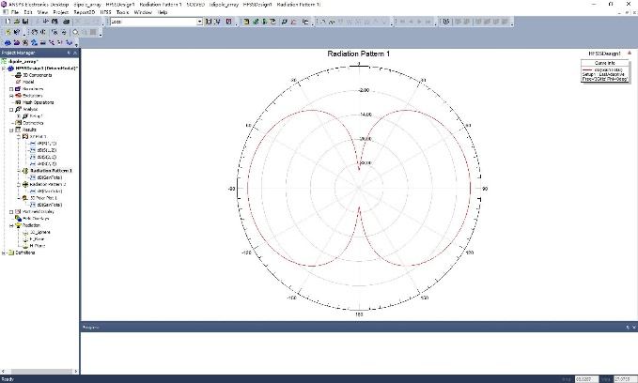

（4）三维增益方向图

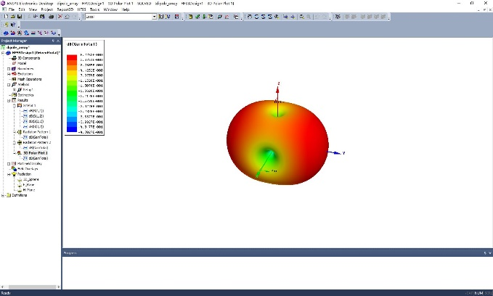

（5）改变相位后回波损耗

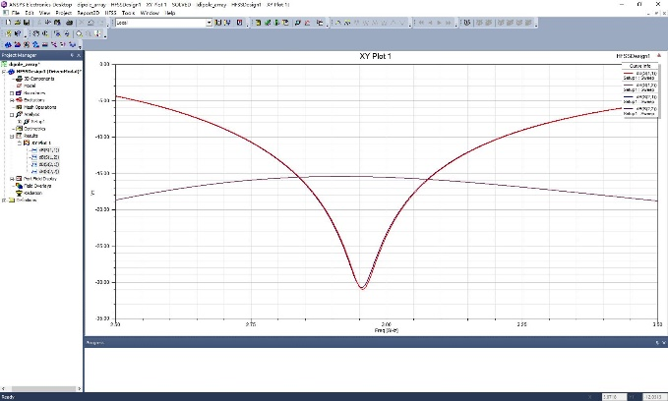

（6）改变相位后xz平面增益方向图

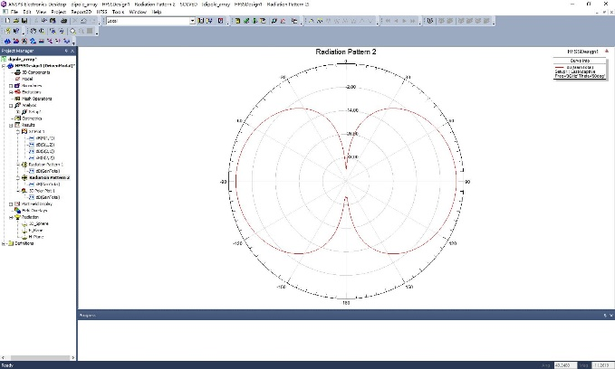

（7）改变相位后xy平面增益方向图

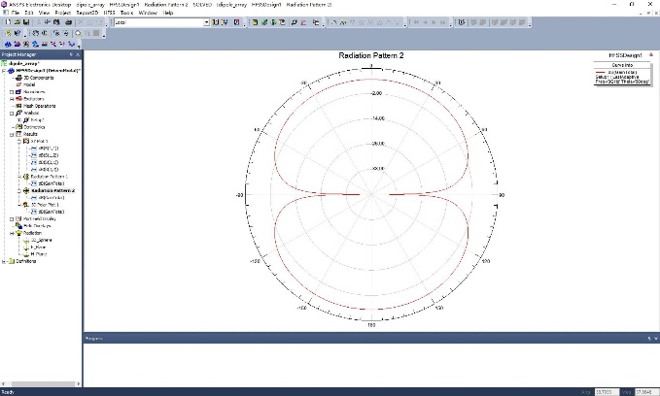

（8）改变相位后三维增益方向图

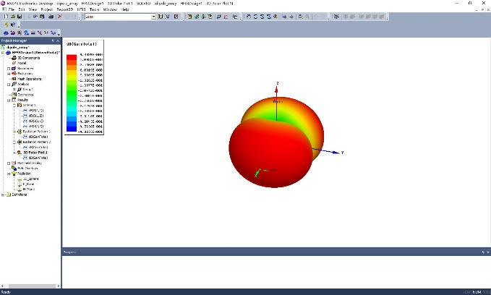

##### 五、问题分析

分析不同激励相位下，半波偶极子阵列方向图差异的原因。

1、相位差引起的合成干涉：当各个偶极子的激励相位不同时，它们发出的电磁波将在空间中产生干涉效应。这种干涉效应会导致在特定方向上的辐射增强或减弱，从而改变了阵列的方向图。

2、波束指向的调整：通过控制激励相位，可以实现对阵列波束指向的调整。激励相位的改变会导致主瓣的指向发生偏移，从而改变了阵列的主瓣方向。

3、副瓣抑制和旁瓣级别：在某些特定的相位条件下，可以实现对副瓣和旁瓣的抑制，从而改善阵列的方向图特性。

因此，通过调整激励相位，可以对半波偶极子阵列的方向图进行有效地控制和优化，以满足不同应用场景下的需求。